**UNIVERSIDADE FEDERAL DO CEARÁ**

**DEPARTAMENTO DE FÍSICA**

**LABORATÓRIO DE MECÂNICA**

**PRÁTICA 2: PAQUÍMETRO**

* 1. **OBJETIVOS**

**-**  Conhecimento do paquímetro e familiarização com o seu uso.

* 1. **MATERIAL**

2.1 Material para a prática presencial

* Paquímetro;
* Peça com furo cego;
* Varetas metálicas (três);
* Arruela.

...

**Aluno 1:** Mateus Andrade de Oliveira

**Aluno 2:** Felipe Moreira Pontes da Rocha

**Alunos 3:** Israel Teixeira de Freitas Costa

* 1. **PROCEDIMENTO**

1. Em relação ao paquímetro utilizado nesta prática, ele possui as seguintes características:

|  |  |
| --- | --- |
| O comprimento do nônio (mm) | 39,00 |
| O número de divisões do nônio | 20,00 |
| A resolução do paquímetro (mm) | 0,05 |

1. Utilizando o paquímetro fornecido nós anotamos as três medidas independentes realizadas por diferentes componentes da equipe e calculamos o *VALOR MÉDIO*:

|  |  |  |  |  |
| --- | --- | --- | --- | --- |
| Medidas da peça **com furo cego** | MEDIDA  Aluno 1 | MEDIDA  Aluno 2 | MEDIDA  Aluno 3 | MÉDIA |
| DIÂMETRO EXTERNO (mm) | 25,40 | 25,40 | 25,50 | 25,43 |
| ALTURA EXTERNA (mm) | 36,10 | 36,05 | 36,05 | 36,06 |
| DIÂMETRO INTERNO (mm) | 14,00 | 13,80 | 14,00 | 13,93 |
| ALTURA INTERNA (mm) | 21,10 | 21,35 | 21,35 | 21,26 |

1. Medidas de espessuras de varetas metálicas

Medias com PAQUÍMETRO.

|  |  |  |  |  |
| --- | --- | --- | --- | --- |
|  | MEDIDA  Aluno 1 | MEDIDA  Aluno 2 | MEDIDA  Aluno 3 | MÉDIA |
| DIÂMETRO da vareta mais fina (mm) | 0,60 | 0,60 | 0,65 | 0,61 |
| DIÂMETRO da vareta média (mm) | 1,40 | 1,45 | 1,50 | 1,45 |
| DIÂMETRO da vareta mais espessa (mm) | 2,30 | 2,30 | 2,40 | 2,33 |

1. Medidas em uma Arruela. Utilizando um paquímetro nós medimos o diâmetro externo, o diâmetro interno e a espessura da arruela, como indicado na Figura a seguir.
2. 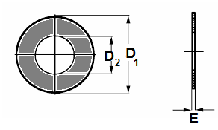

Medidas da Arruela.

|  |  |  |  |  |
| --- | --- | --- | --- | --- |
|  | MEDIDA  Aluno 1 | MEDIDA  Aluno 2 | MEDIDA  Aluno 3 | MÉDIA |
| DIÂMETRO EXTERNO (mm) | 30,00 | 29,55 | 30,05 | 29,86 |
| DIÂMETRO INTERNO (mm) | 13,40 | 13,30 | 13,25 | 13,31 |
| ESPESSURA (mm) | 2,50 | 2,55 | 2,60 | 2,55 |

* 1. **QUESTIONÁRIO**

1. As figuras abaixo foram feitas com um paquímetro igual (R = 0,05 mm) ao utilizado durante a prática. Nós fizemos as leituras correspondentes:

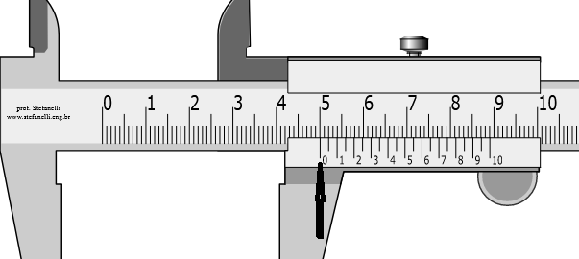

LEITURA1: 50,00 mm

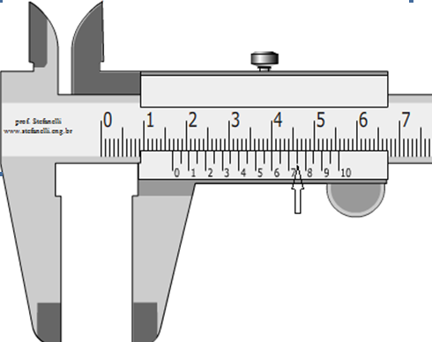

LEITURA2: 16,75mm

Figura adaptadas utilizando o simulador disponível em:

<http://www.stefanelli.eng.br/paquimetro-virtual-simulador-milimetro-05/> Acesso em 13 jan. 2013.

1. A partir dos valores médios das medidas realizadas na peça com furo cego, nós calculamos o volume de metal da peça. Fornecemos o resultado com um número correto de algarismos significativos. Nós também indicamos os valores numéricos utilizados nos nossos cálculos.
$$V_{T}=π⋅{\left(\frac{D}{2}\right)}^{2}⋅H-π⋅{\left(\frac{d}{2}\right)}^{2}⋅h$$

$$D=DIÂMETRO EXTERNO=25,43 mm$$

$$H=ALTURA EXTERNA=36,06 mm$$

$$d=DIÂMETRO INTERNO=13,93 mm$$

$$h=ALTURA INTERNA=21,26 mm$$

$$V_{T}=π⋅{\left(\frac{25,43}{2}\right)}^{2}⋅36,06-π⋅{\left(\frac{13,93}{2}\right)}^{2}⋅21,26$$

$$V_{T}=1,507⋅{10}^{4} mm^{3}$$

2. Com base nas figuras do paquímetro fechado (logo abaixo) e do paquímetro aberto (segunda figura), nós respondemos:

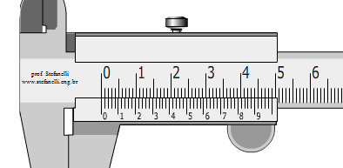

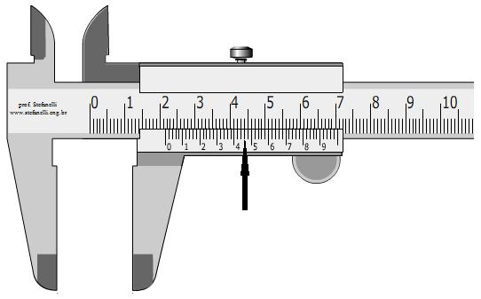

Figura adaptadas utilizando o simulador disponível em:

<http://www.stefanelli.eng.br/paquimetro-virtual-simulador-milimetro-05/> Acesso em 13 jan. 2013.

(a) Qual o comprimento do nônio?

49,00 mm

(b) Em quantas partes está dividido o nônio?

50,00

(c) Qual a resolução deste paquímetro?

0,02 mm

(d) Qual a leitura do paquímetro (aberto) ilustrado?

21,46 mm

1. Paquímetros analógicos são fabricados com resolução de 0,1 mm, 0,05 mm e 0,02 mm. Nós indicamos em cada caso um exemplo de comprimento usado para o nônio e o número de divisões do mesmo.

|  |  |  |
| --- | --- | --- |
| Resolução do paquímetro (mm) | Comprimento do nônio (mm) | n. de divisões do nônio |
| 0,1 | 19,00 | 10 |
| 0,05 | 39,00 | 20 |
| 0,02 | 49,00 | 50 |